UKLJUČIVANJE I ISKLJUČIVANJE TELEVIZORA

ZADATAK:
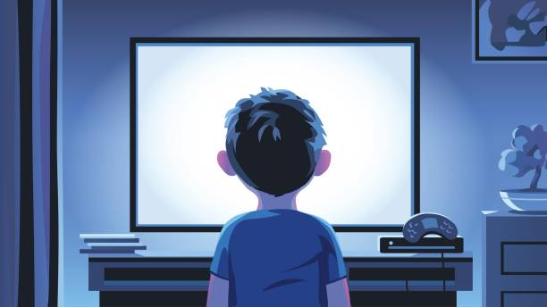
KAD ŽELIŠ GLEDATI TELEVIZIJU,

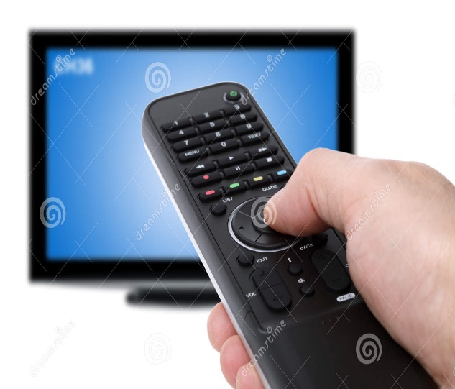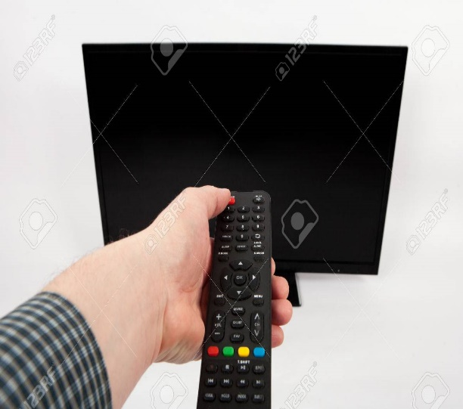
UKLJUČI TELEVIZOR, A KAD PRESTANEŠ GLEDATI
ISKLJUČI GA.

*Napomena: navedenu radnju vježbati svakodnevno u prigodnim situacijama. Za uključivanje televizora koristiti daljinski upravljač.

